COLMO冰箱概念TVC《人生养分》
广 告 主：COLMO冰箱
所属行业：家电行业
执行时间：2022.04.01-10.01
参选类别：视频内容营销类
营销背景
新冠疫情让人们居家生活的时间变长，催生囤货需求，饮食健康成为重点话题，冰箱在居家生活中愈发重要，食物保鲜、营养保全能力成为人们日常比较关心的冰箱重点。营养冰箱也因此成为了冰箱消费市场的全新赛道，对比于普通冰箱“保质保鲜”的单一价值，营养冰箱在此之上能进一步提供“满足机体营养所需”的价值，但新概念、新技术有着一定的理解门槛，目前此类产品暂未被普遍感知或接受。
另一方面，品牌目标人群是高净值人群，他们拥有丰富经济、社会、知识资源，讲究生活品质，注重营养健康的生活习惯，他们时刻关注着最新的营养资讯，努力为自己构筑极致的营养生活。随着高净值人群购买食用更多元的超级食材，更复杂的食材储存问题也随之而来。而且高净值人群更喜欢用前言科技处理繁杂的生活琐事，未来AI主动智能产品将为他们提升生活品质，满足更多的生活诉求。
在此背景下，COLMO冰箱以“AI主动营养科技”，颠覆“被动储鲜”，实现主动营养，占位营养冰箱新赛道，拉开与普通保鲜冰箱的差距，为高净值人群提供营养管理，满足个性化的需求。但如何降低新概念、新技术的理解门槛，与高净值人群实现情感沟通与共鸣，仍是我们需要聚焦的核心命题。
营销目标
1.拉开营养冰箱和普通保鲜冰箱的认知差距；
2.降低新概念、新技术的理解门槛，构建用户对COLMO AI营养冰箱四大营养技术的基础认知；
3.与高净值人群实现情感共鸣，强化COLMO冰箱品牌“AI重构未来营养生活”心智。
策略与创意
策略：以“汲养智慧”为核心创意，将“主动营养”产品卖点进行概念转化，拉近与用户之间的沟通
COLMO冰箱以“AI主动营养科技”提供专业的食材营养管理，为食材提供差异化的存储环境，从而主动汲取食材的养分。
而主动营养不仅仅是COLMO冰箱的产品特点，也是品牌用户群体的特点。通过观察研究发现，COLMO冰箱用户是懂得享受生活，他们会选择适合自己的生活方式，以各种经历和体验来汲取人生的养分。
因此，汲养智慧将是品牌与用户的核心沟通点，COLMO冰箱通过4个核心技术点光量子增养科技、AI抑嘌呤科技、VC+主动锁养科技 、DPS+除菌系统，通过比喻，意向化的转化功能。将人生不同阶段的成长过程及时刻，用不同人生经历的典型时刻与感受，去印证进取、克制、坚守和舍弃的哲理与COLMO 冰箱进行巧妙关联，诠释人生不同阶段所蕴含的汲养智慧。
核心创意：所有经历皆为人生养分
是什么成就了你？通过每个阶段的人生经历——进取、克制、坚守、舍弃。汲取不同的人生养分，它会让你成为最好的自己。而这与COLMO AI营养冰箱拥有的倍增稀缺营养、增加营养留存、抑制过剩营养、去除有害细菌的技术，从而为消费者提供生命的最佳养分有异曲同工之妙。
因此，“所有经历皆为人生养分”的核心创意破纸而出。COLMO冰箱以经历为主线串联人生的各个阶段，用一支全新的概念TVC《人生养分》，将人生经历与COLMO冰箱AI主动营养科技卖点功能深度结合，诠释汲养智慧。
TVC以一个人的视角展开，通过比喻，意向化的转化技术点，以进取、克制、坚守、舍弃较强的视觉关键词为首，将科技赋予冰箱中物的感受，嫁接于人的感受之上。辅以感官的传递来辅助理解四个卖点的呈现，将功能和人的感受挂钩，再探及COLMO冰箱的智慧哲理。
视频VO：
是什么，成就了你？
你的经历，就是你的养分

当我们很小，世界就会很大
为生命增养，要有进取的态度，和光量子的速度

年轻的心，都不安分
动荡的温度要平衡，超速的节奏要克制
于是，才有了你理想的旋律

我们都曾经历风雨
感知骤烈的冲刷，温润的摩挲
唯有一份坚守，锁住永恒的养分
在蛰伏中梦见飞翔，在破碎中想象完美
舍弃固有的认知，拥抱的，是蜕变的自己

在进取中，放大生命边界
在克制中，领略理性平衡
在坚守中，凝驻易逝本真
在舍弃中，收获新生纯粹
COLMO 冰箱，AI 科技营养管家
创意亮点：TVC只字未提“冰箱”，却句句不离冰箱卖点
这次TVC的主角不是COLMO冰箱，而是由少年、青年、中年三维具象化人物，在中年的回忆中发现过往的人生经历都化为人生养分的故事，TVC全程没有提“冰箱”，却句句与COLMO冰箱AI营养科技息息相关：
用少年义无反顾的向前奔跑、勇于探索未知宇宙的“进取”态度，来类比表达出“光量子增养科技”，利用450nm波长特异蓝光能让花青素含量7天增长221.25%；
用青年为了成就一段美妙的旋律，克制内心的躁动，平衡鼓乐节奏的“克制”态度，来类比表达出“AI抑嘌呤科技”，通过AI温度感知器精准感知食材和舱内温度，有效降低嘌呤41%；
用中年人坚定的驻足于暴雨中的“坚守”态度，来类比表达出“VC+主动锁养科技”，通过全球首创毫秒感湿器，能让果蔬VC保有率高达81.27%；
用中年人张开双手放蝴蝶远去，象征“打破”被固有认知束缚的自己，去迎接蜕变后的新生的“舍弃”态度，来类比表达出“DPS+除菌系统”，通过形成每秒百万级的高活性离子，实现高效抑菌除菌。
执行过程/媒体表现
这次项目以微博为传播主阵地，微信视频号、朋友圈配合传播扩散：
1.预热期：首次带出人生养分的内容，通过TVC内容的提前曝光，快速聚拢关注
COLMO官方微博率先发布以TVC三位主角的回望眼神为主题的悬念预热海报，释出话题#所有经历皆为人生养分#，通过画面主角的眼神传达经历的深度，以及不断发问的形式带动用户对于人生经历的思考，激发用户参与话题讨论，为话题造势。
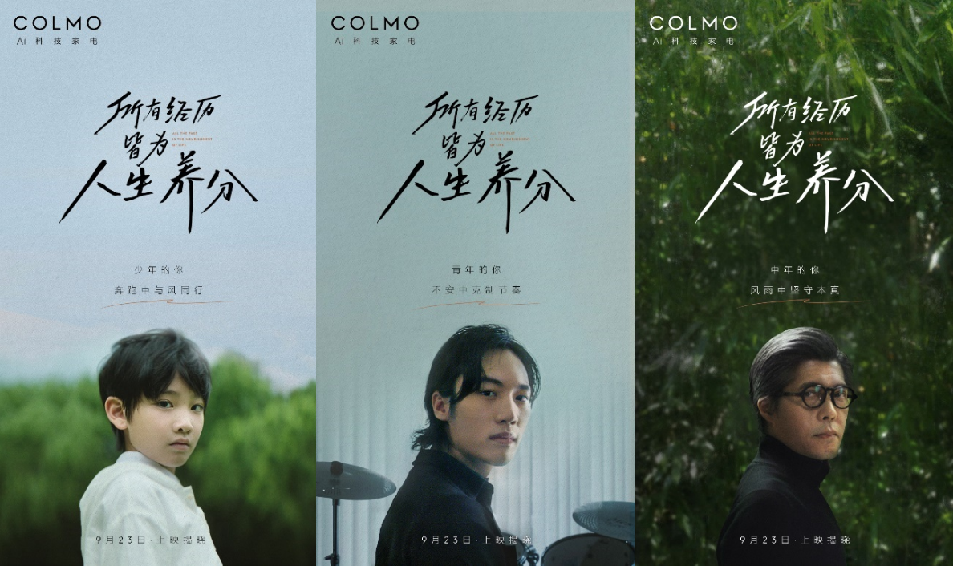
随后发布三位主角的15s悬念预热视频，释出更多的悬念场景，结尾也落在三位主角的眼神回望上，进一步向用户发问“是什么成就了你”，叠加悬念感，增加用户互动。
悬念预热视频链接
少年篇：https://www.xinpianchang.com/a12338500?from=UserProfile
青年篇：https://www.xinpianchang.com/a12338502?from=UserProfile
中年篇：https://www.xinpianchang.com/a12338507?from=UserProfile
2.爆发期：COLMO冰箱全新概念TVC《人生养分》上线，配合多渠道传播，引爆话题
TVC《人生养分》在COLMO官方微博、微信视频号等多平台同步上线，并在微博发起带话题#所有经历皆为人生养分#互动有奖活动，引导用户回顾及分享自身的人生经历，引起更多用户的讨论与共鸣。
TVC《人生养分》链接：https://www.xinpianchang.com/a12338497?from=UserProfile
上线当日，配合投放微博热搜榜三话题#所有经历皆为人生养分#，话题页置顶TVC《人生养分》，助推视频及话题热度。先后引发时尚、科技、生活等多领域KOL、KOC入场参与话题讨论，在话题下分享自己的人生经历，表达自身对于“人生养分”命题的思考，达到影响各圈层受众效果，进一步助力TVC引爆。
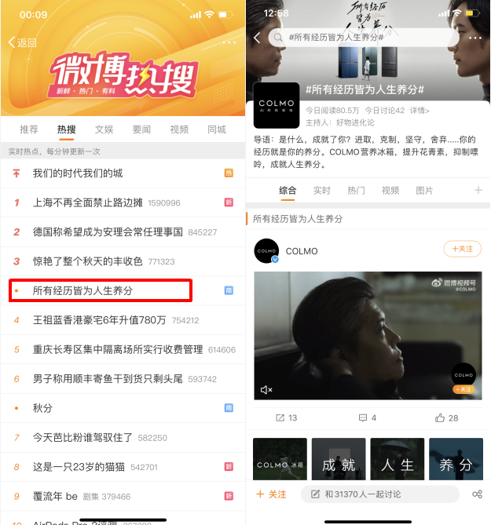
同时加入微博粉丝通和微信朋友圈广告，以品牌核心城市和一二线城市搭配的方式进行精准投放，全方位覆盖目标人群，进一步提升TVC曝光，助推话题热度，激发用户互动。
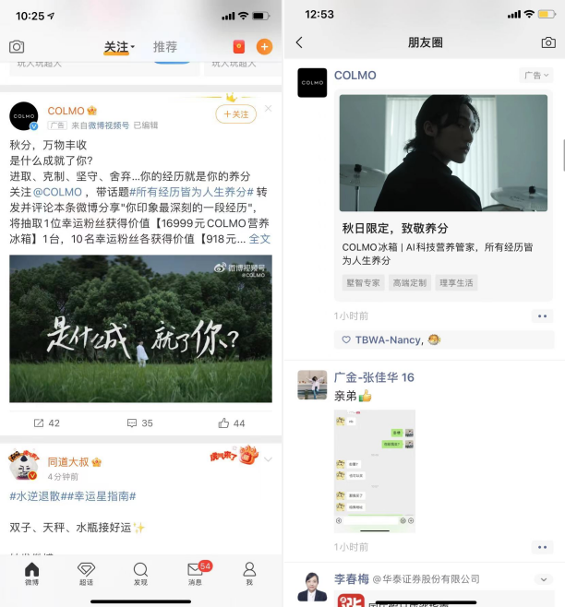
在TVC《人生养分》上线后两天内，趁着话题火热，COLMO官方微博带话题先发布TVC金句海报，提炼TVC中诠释四种养分精神的金句，升华TVC品牌精神。
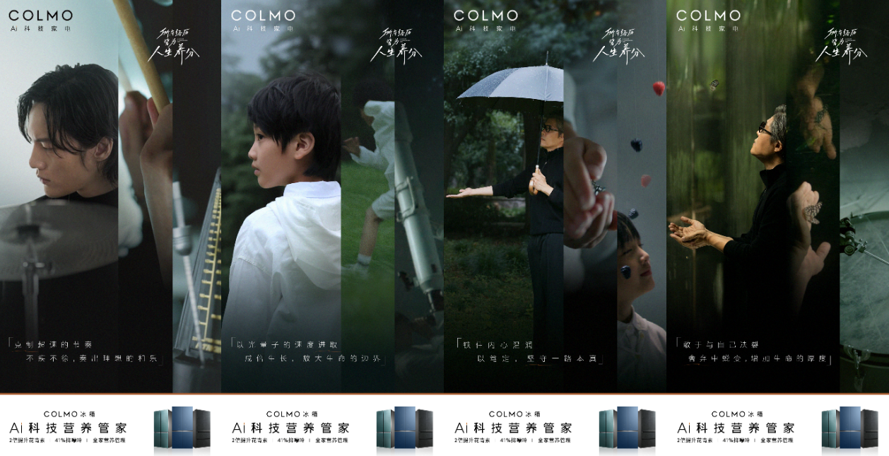
再发布产品卖点海报，结合TVC中四大养分精神对应的四大核心卖点，阐释产品功能卖点，达到品牌流量收割效果。
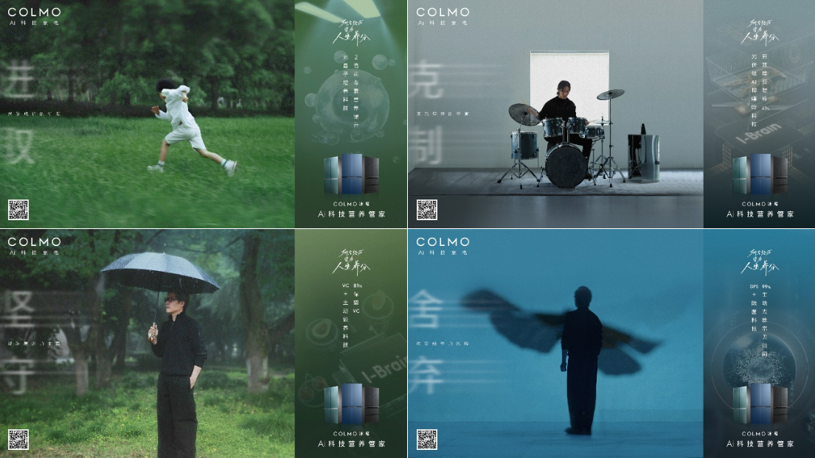
3.长尾期：携手多家媒体发稿宣传，扩大活动覆盖面，收割余热
品牌官方微信公众号发布TVC《人生养分》内容长图，对TVC内容进行深度解读；多家科技、生活类媒体“热搜指南针”、“科技狗网”等纷纷发稿解读TVC创意，以及与COLMO AI营养冰箱的关联度，并对“AI重构未来营养生活”的品牌理念表达认可。
营销效果与市场反馈
项目总曝光3.45亿次+，TVC《人生养分》全网总播放量1405.8W，互动量10.4W，其中TVC上线当日，话题#所有经历皆为人生养分#位于热搜榜TOP3，阅读量达1.7亿，讨论次数达2.5w，被大量KOL、KOC评论和转发，整体传播效果获得品牌认可。

